Fluxo de telas.

Equipe:
Alann Rodrigues
Antonio Miguel
Camila Carvalho
Ériclys Farias
Isleimar Oliveira
Kaíque Augusto
Lucas Garrido
Marciel Sousa
Murillo Tavares
Romulo Pereira

O presente documento tem como objetivo descrever o fluxo de tela para o aplicativo de solicitação de refeição.

Está apresentado na Figura 1 o fluxo de tela com seus respectivos usuários.

Figura 1: Fluxo de Tela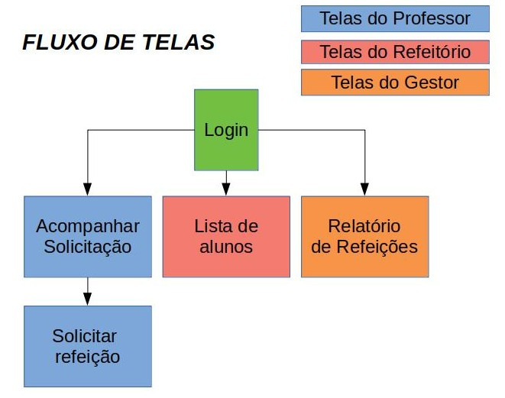

- Tela de Login
Tela responsável pelo acesso do usuário ao sistema.
Figura 2: Tela de Login]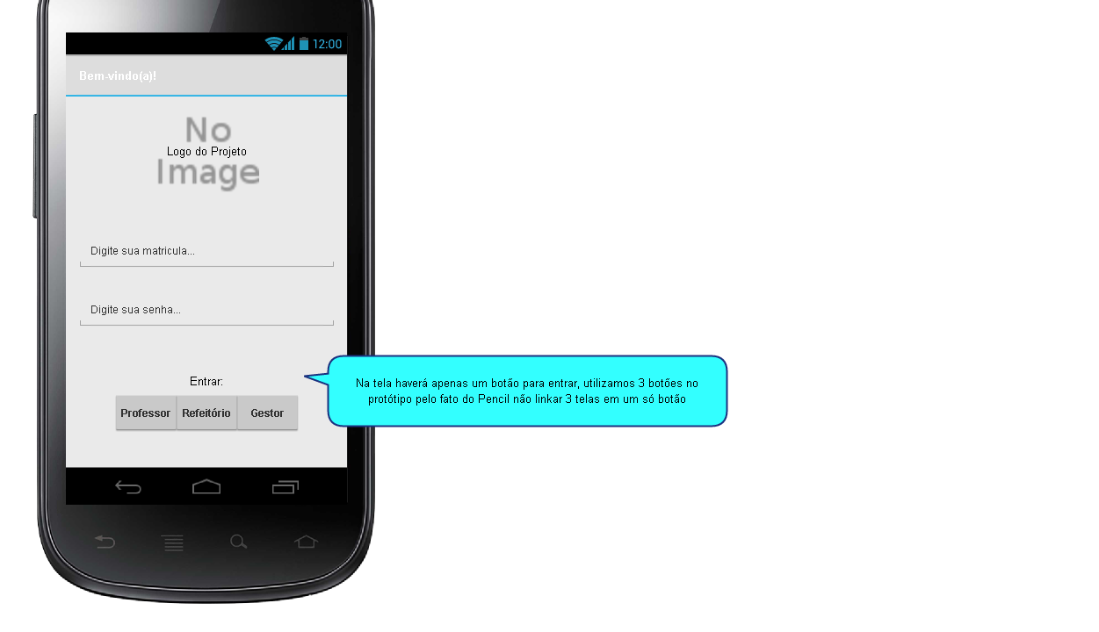
Cada perfil de usuário será direcionado para sua tela específica.

  - Tela do Professor
Esta tela lista as requisições feitas pelo professor e o status atual
Figura 3: Lista de requisições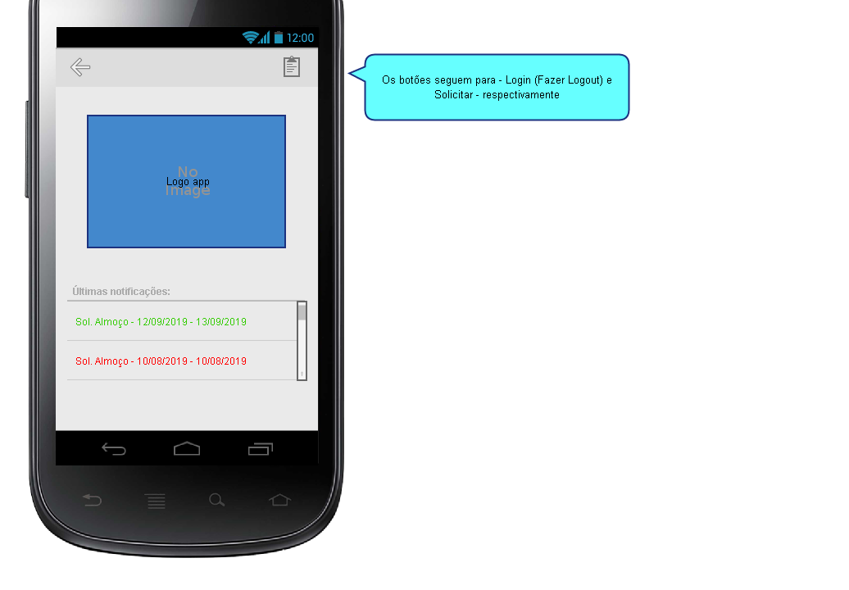

    - Solicitação de Refeição
Nesta tela o professor fará as requisições de refeições devendo informar a data a refeição e a lista de alunos para a refeição.
Figura 4: Requisitar refeição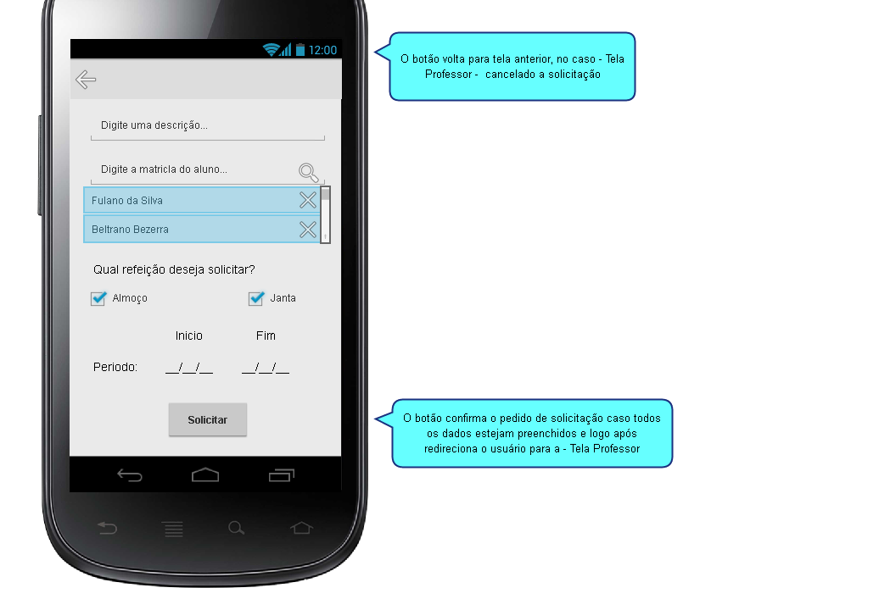

  - Tela do Refeitório
Nesta tela o refeitório irá gerar a lista de refeições para um data e marcará o comparecimento do aluno na refeição.
Figura 5: Tela do refeitório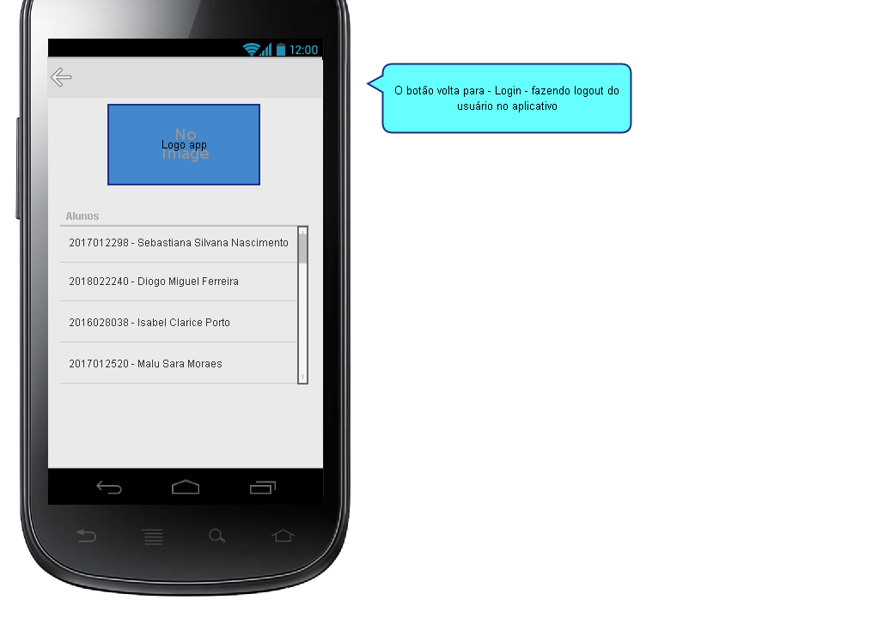

  - Tela do Gestot
Nesta tela o gestor irá visualizar relatórios de quantidade de refeições em uma data específica.
Figura 6: Tela do gestor